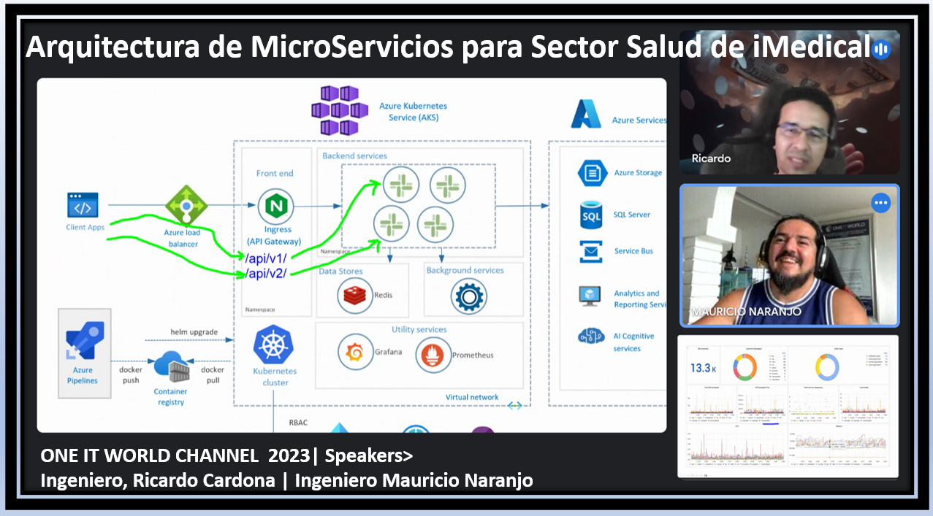

COFFEE #003: Sector Salud: Arquitectura de Micro Servicios de iMedical con Azure Kubernetes Service. <https://youtu.be/VfSKdea_7q8>

El propósito general de esta sesión, es revisar el caso de éxito de la transformación incremental de la solución de software como servicio SaaS, iMedical que atiende actualmente más de 80 entidades de salud, tales como hospitales, clínicas, laboratorios, entidades de prestación de salud EPSs en general, en una arquitectura de Micro Servicios desplegada en Microsoft Azure utilizando Azure Kubernetes Service; adicionalmente, compartir lecciones aprendidas desde el ángulo de arquitectura empresarial digital para su afinamiento, optimización y despliegue operativo con énfasis en calidad técnica, Acuerdos de Nivel de Servicio SLAs y consideraciones financieras que impactan de manera positiva sobre el uso de capacidades y servicios transversales de Nube para la correcta operación en producción de la plataforma en términos de administración, monitoreo, notificaciones y observabilidad.

Speakers

- Ingeniero, Ricardo Cardona. iMEDICAL.

- Ingeniero, Mauricio Naranjo. ONE IT WORLD.

__AGENDA__

1. Mitos y realidades de Tecnologías de Computación en la Nube

2. Arquitectura de Solución inicial monolítica de iMedical, retos y necesidades de calidad de servicio en Azure.

3. Nueva Arquitectura de Solución con Micro Servicios de iMedical con optimizaciones para rendimiento, escalabilidad, confiabilidad, seguridad y observabililidad; incluyendo servicios transversales de integración B2B, servicios de cache en memoria, servicios para control de procesos, servicios de auditoría.

4. Lecciones aprendidas para transformación de soluciones hacia Arquitecturas de Micro Servicios operativas en entornos de Producción.

#arquitecturaempresarial, #arquitecturanube, #cloudcomputing, #iaas, #paas, #saas, #togaf, #azure, #kubernetes, #arquitecturasoftware, #transformaciondigital, #marcosdereferencia, #cloudarchitecture

